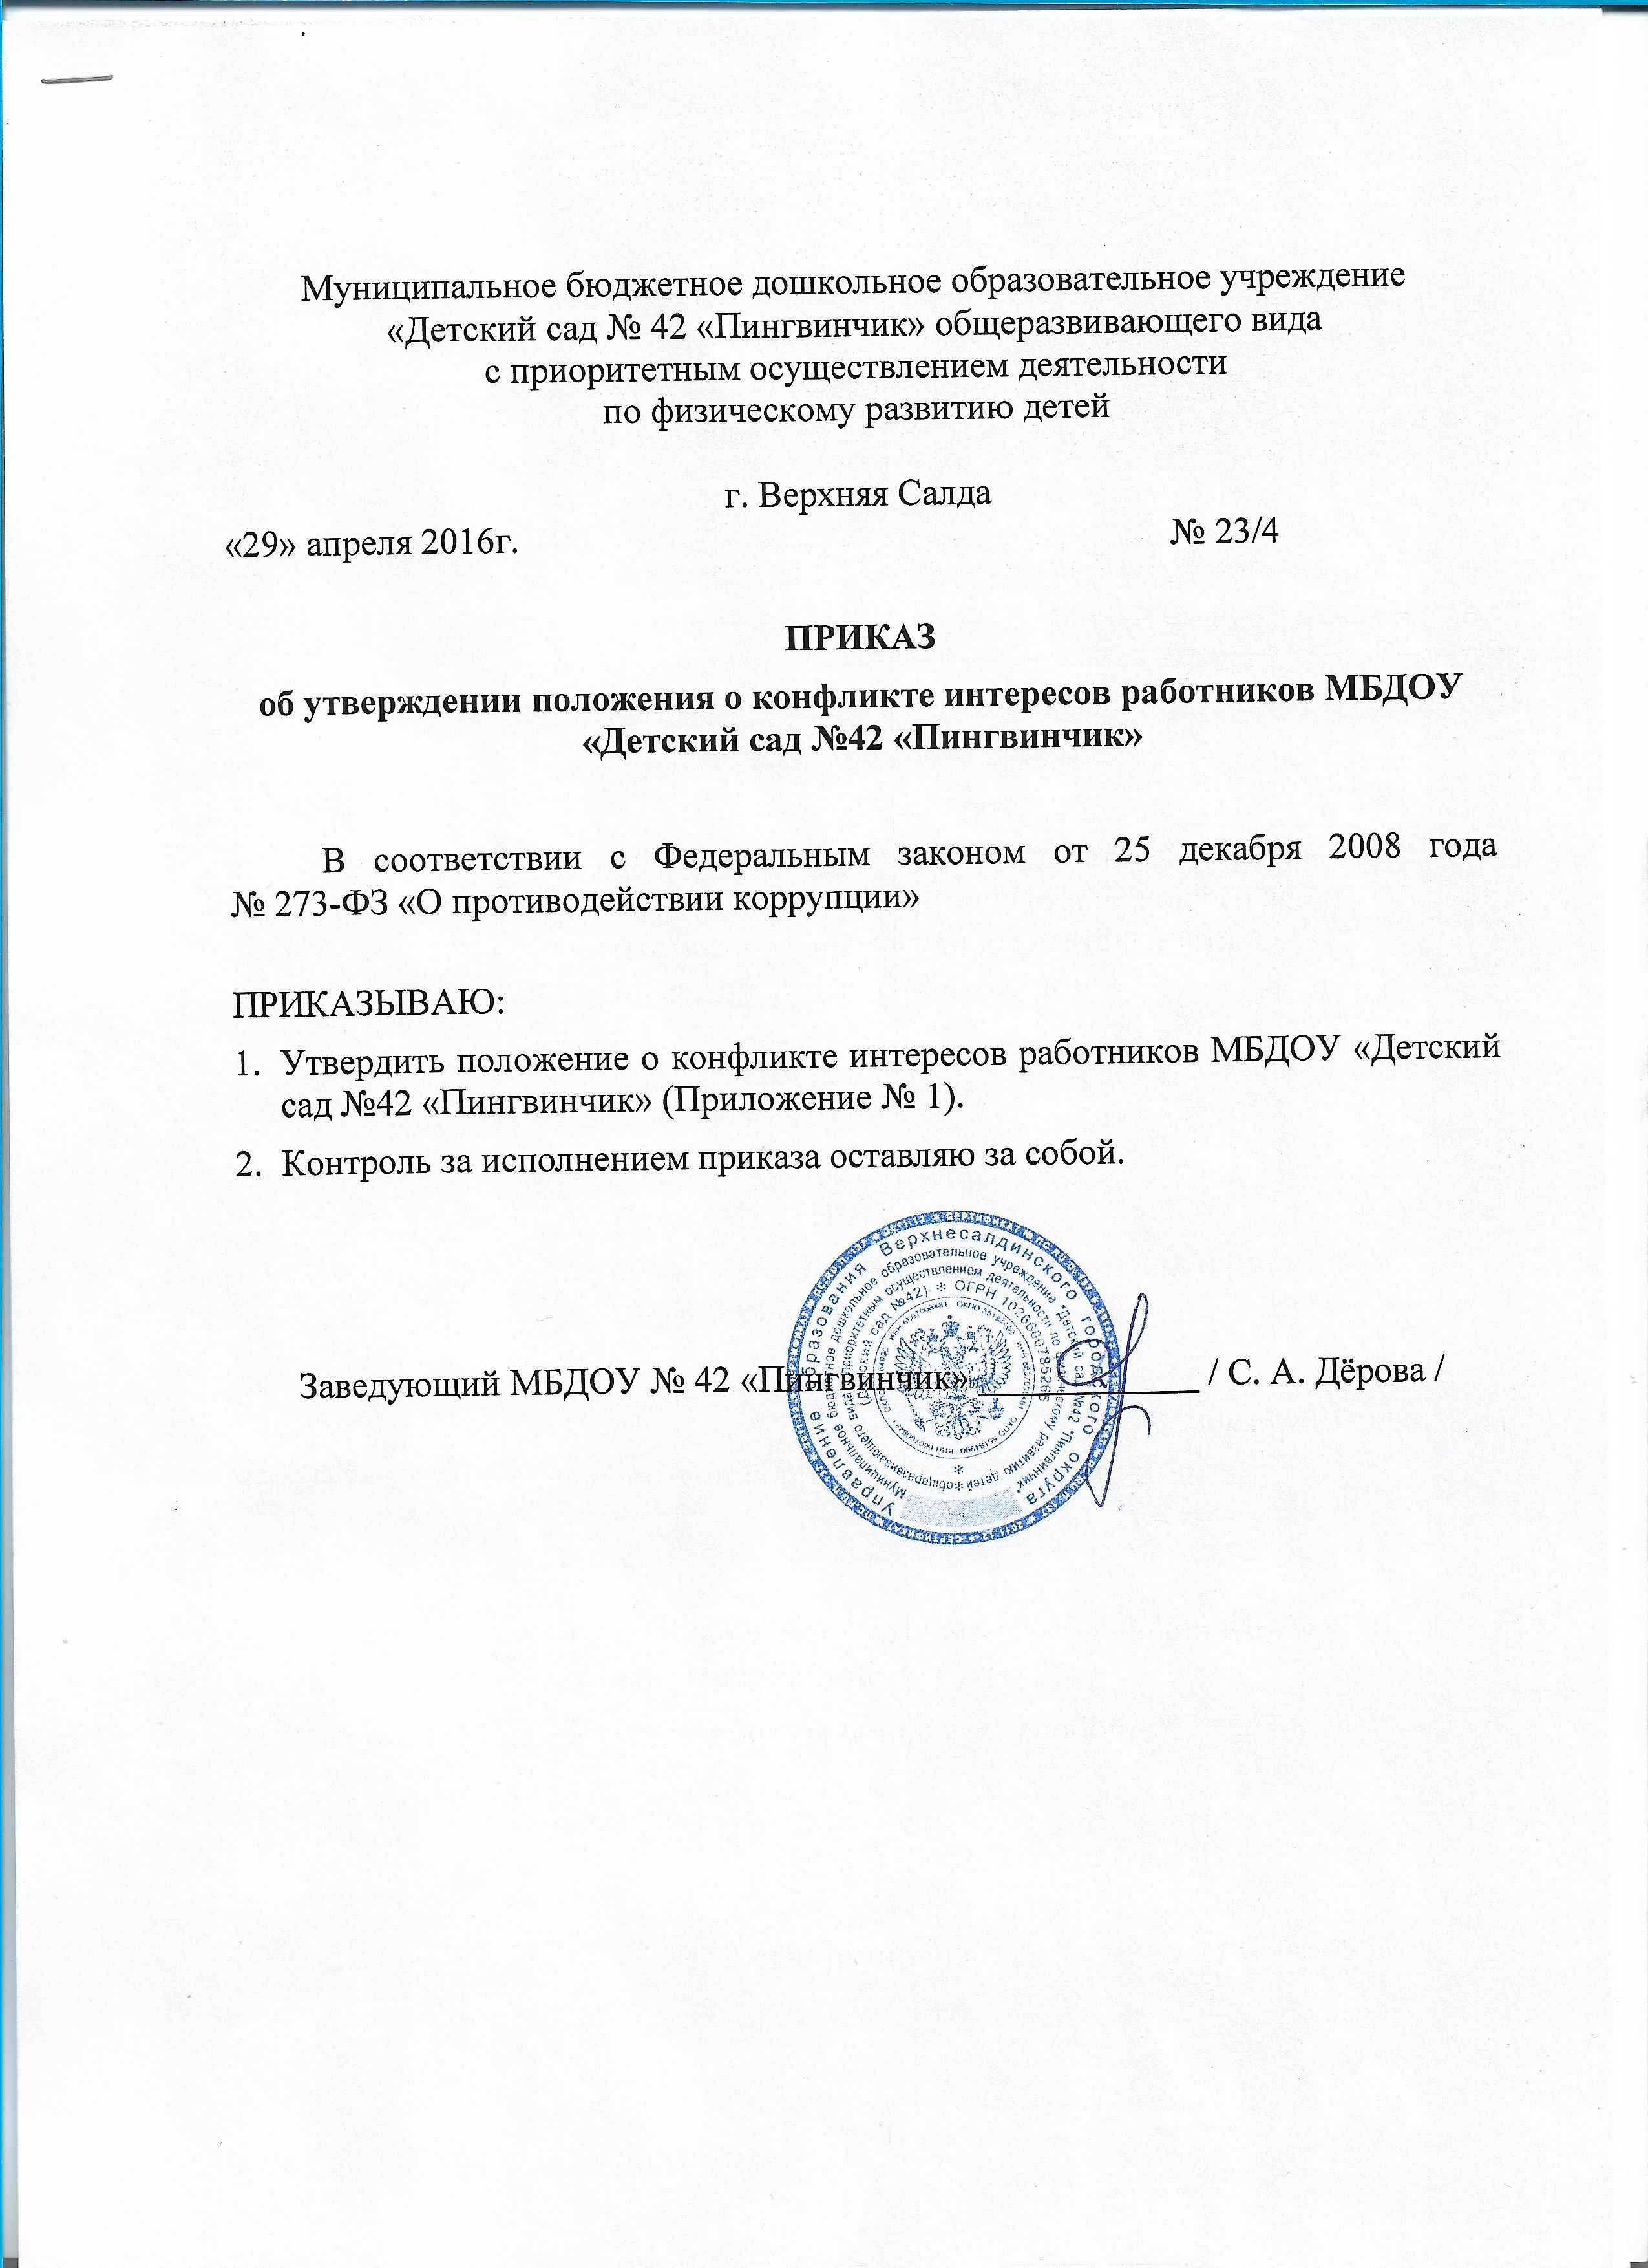

Приложение № 1 к приказу № 23/4
от «29» апреля 2016 г.

ПОЛОЖЕНИЕ
О КОНФЛИКТЕ ИНТЕРЕСОВ РАБОТНИКОВ
МБДОУ «Детский сад №42 «Пингвинчик»

1. Общие положения

Положение о конфликте интересов работников муниципального бюджетного дошкольного образовательного учреждения «Детский сад № 42 «Пингвинчик» общеразвивающего вида с приоритетным осуществлением деятельности по физическому развитию воспитанников (далее – Положение о конфликте интересов) устанавливает порядок выявления и урегулирования конфликта интересов, возникающего у работников МБДОУ №42 (далее Детский сад) в ходе выполнения ими трудовых обязанностей.
Ознакомление граждан, поступающих на работу в Детский сад, с Положением о конфликте интересов производится в соответствии со статьей 68 Трудового кодекса Российской Федерации.
Действие настоящего Положения о конфликте интересов распространяется на всех работников Детского сада вне зависимости от уровня занимаемой должности.

2. Основные принципы предотвращения и урегулирования
конфликта интересов

В основу работы по предотвращению и урегулированию конфликта интересов положены следующие принципы:
- обязательность раскрытия сведений о реальном или потенциальном конфликте интересов;
- индивидуальное рассмотрение и оценка репутационных рисков для Детского сада при выявлении каждого конфликта интересов и его урегулировании;
- конфиденциальность процесса раскрытия сведений о конфликте интересов и процесса его урегулирования;
- соблюдение баланса интересов Детского сада и работника организации при урегулировании конфликта интересов;
- защита работника организации от преследования в связи с сообщением о конфликте интересов, который был своевременно раскрыт работником организации и урегулирован (предотвращен) организацией.

5. Формы урегулирования конфликта интересов работников организации должны применяться в соответствии с Трудовым кодексом Российской Федерации.

3. Порядок раскрытия конфликта интересов
работником Детского сада и его урегулирования

Ответственным за прием сведений о возникающих (имеющихся) конфликтах интересов является должностное лицо организации, ответственное за противодействие коррупции.
Процедура раскрытия конфликта интересов утверждается локальным нормативным актом организации и доводится до сведения всех ее работников.
Раскрытие конфликта интересов осуществляется в письменной форме.
Информация о возможности возникновения или возникновении конфликта интересов представляется в виде декларации о конфликте интересов (приложение) в следующих случаях:
- при приеме на работу;
- при назначении на новую должность;
- при возникновении конфликта интересов.
Допустимо первоначальное раскрытие конфликта интересов в устной форме с последующей фиксацией в письменном виде.

4. Возможные способы
разрешения возникшего конфликта интересов

Декларация о конфликте интересов изучается должностным лицом Детского сада, ответственным за противодействие коррупции, и направляется руководителю Детского сада .
Руководитель Детского сада рассматривает декларацию о конфликте интересов, оценивает серьезность возникающих для организации рисков и, в случае необходимости, определяет форму урегулирования конфликта интересов.
Рассмотрение декларации о конфликте интересов осуществляется руководителем Детского сада и должностным лицом ответственным за противодействие коррупции Детского сада, ответственным за противодействие коррупции, конфиденциально.
Формы урегулирования конфликта интересов:
- ограничение доступа работника Детского сада к конкретной информации, которая может затрагивать его личные интересы;
- добровольный отказ работника Детского сада или его отстранение (постоянное или временное) от участия в обсуждении и процессе принятия решений по вопросам, которые находятся или могут оказаться под влиянием конфликта интересов;
- пересмотр и изменение функциональных обязанностей работника Детского сада;
- перевод работника Детского сада на должность, предусматривающую выполнение функциональных обязанностей, не связанных с конфликтом интересов, в соответствии с Трудовым кодексом Российской Федерации;
- отказ работника Детского сада от своего личного интереса, порождающего конфликт с интересами организации;
- увольнение работника Детского сада в соответствии со статьей 80 Трудового кодекса Российской Федерации;
- увольнение работника Детского сада в соответствии с пунктом 7.1 части первой статьи 81 Трудового кодекса Российской Федерации;
- иные формы разрешения конфликта интересов.
По письменной договоренности Детского сада и работника, раскрывшего сведения о конфликте интересов, могут применяться иные формы урегулирования.
При принятии решения о выборе конкретного метода разрешения конфликта интересов учитывается степень личного интереса работника Детского сада, вероятность того, что его личный интерес будет реализован в ущерб интересам Детского сада.

5. Обязанности работника Детского сада в связи с раскрытием
и урегулированием конфликта интересов

При принятии решений по деловым вопросам и выполнении своих должностных обязанностей работник обязан:
- руководствоваться интересами Детского сада без учета своих личных интересов, интересов своих родственников и друзей;
- избегать ситуаций и обстоятельств, которые могут привести к конфликту интересов;
- раскрывать возникший (реальный) или потенциальный конфликт интересов;
- содействовать урегулированию возникшего конфликта интересов.

Приложение
к Положению о конфликте интересов
работников МБДОУ №42

__________________________________________________________________
(ФИО и должность
__________________________________________________________________
непосредственного начальника)
__________________________________________________________________
ФИО работника, заполнившего
__________________________________________________________________
декларацию, должность)

Декларация
о конфликте интересов

Перед заполнением настоящей декларации я ознакомился с Кодексом этики и служебного поведения работников Детского сада № 42, Положением о конфликте интересов.
1. Внешние интересы или активы
1. Владеете ли Вы или лица, действующие в Ваших интересах, прямо или как бенефициар, акциями (долями, паями) или имеете ли любой другой финансовый интерес:
1.1. В активах Детского сада? ________
1.2. В другой компании, находящейся в деловых отношениях с Детским садом (контрагенте, подрядчике, консультанте, клиенте и т.п.)? ________
1.3. В компании или организации, которая может быть заинтересована или ищет возможность построить деловые отношения с Детским садом или ведет с ним переговоры? ________
1.4. В деятельности компании-конкуренте или физическом лице-конкуренте Детского сада? ________
1.5. В компании или организации, выступающей стороной в судебном или арбитражном разбирательстве с Детским садом? ________
В случае положительного ответа на вопрос необходимо указать, информировали ли Вы ранее об этом должностное лицо Детского сада, ответственное за противодействие коррупции?
2. Являетесь ли Вы или лица, действующие в Ваших интересах, членами органов управления или исполнительными руководителями (директорами, заместителями директоров т.п.), а также работниками, советниками, консультантами, агентами или доверенными лицами:
2.1. В компании, находящейся в деловых отношениях с Детским садом? ________
2.2. В компании, которая ищет возможность построить деловые отношения с Детским садом или ведет с ним переговоры? ________
2.3. В компании-конкуренте Детского сада? ________
2.4. В компании, выступающей или предполагающей выступить стороной в судебном или арбитражном разбирательстве с Детским садом? ________
3. Участвуете ли Вы в настоящее время в какой-либо иной деятельности, кроме описанной выше, которая конкурирует с интересами Детского сада в любой форме, включая, но не ограничиваясь, приобретение или отчуждение каких-либо активов (имущества) или возможности развития бизнеса или бизнес-проектами? ________
2. Личные интересы и честное ведение бизнеса
4. Участвовали ли Вы в какой-либо сделке от лица организации (как лицо, принимающее решение, ответственное за выполнение контракта, утверждающее приемку выполненной работы, оформление, или утверждение платежных документов и т.п.), в которой Вы имели финансовый интерес в контрагенте? ________
5. Получали ли Вы когда-либо денежные средства или иные материальные ценности, которые могли бы быть истолкованы как влияющие незаконным или неэтичным образом на коммерческие операции между Детским садом и другим предприятием, например, плату от контрагента за содействие в заключении сделки с Детским садом? ________
6. Производили ли Вы когда-либо платежи или санкционировали платежи Детского сада, которые могли бы быть истолкованы как влияющие незаконным или неэтичным образом на коммерческую сделку между Детским садом и другим предприятием, например, платеж контрагенту за услуги, оказанные Детскому саду, который в сложившихся рыночных условиях превышает размер вознаграждения, обоснованно причитающегося за услуги, фактически полученные Детским садом? ________
3. Взаимоотношения с государственными служащими
7. Производили ли Вы когда-либо платежи, предлагали осуществить какой-либо платеж, санкционировали выплату денежных средств или иных материальных ценностей, напрямую или через третье лицо государственному служащему, кандидату в органы власти или члену политической партии для получения необоснованных привилегий или оказания влияния на действия или решения, принимаемые государственным институтом, с целью сохранения бизнеса или приобретения новых возможностей для бизнеса организации? ________

4. Инсайдерская информация
8. Раскрывали ли Вы третьим лицам какую-либо информацию о Детском саде________
9. Раскрывали ли Вы в своих личных, в том числе финансовых, интересах какому-либо лицу или компании какую-либо конфиденциальную информацию (планы, программы, финансовые данные, формулы, технологии и т.п.), принадлежащую Детскому саду и ставшую Вам известной по работе или разработанную Вами для Детского сада во время выполнения своих обязанностей? ________
10. Раскрывали ли Вы в своих личных, в том числе финансовых, интересах какому-либо третьему физическому или юридическому лицу какую-либо иную связанную с Детским садом информацию, ставшую Вам известной по работе? ________
5. Ресурсы организации
11. Использовали ли Вы средства Детского сада, время, оборудование (включая средства связи и доступ в Интернет) или информацию таким способом, что это могло бы повредить репутации Детского сада или вызвать конфликт с интересами Детского сада? ________
12. Участвуете ли Вы в какой-либо коммерческой и хозяйственной деятельности вне занятости в Детском саду (например, работа по совместительству), которая противоречит требованиям Детского сада к Вашему рабочему времени и ведет к использованию к выгоде третьей стороны активов, ресурсов и информации, являющихся собственностью Детского сада? ________

6. Равные права работников
13. Работают ли члены Вашей семьи или близкие родственники в Детском саду, в том числе под Вашим прямым руководством? ________
14. Работает ли в Детском саду какой-либо член Вашей семьи или близкий родственник на должности, которая позволяет оказывать влияние на оценку эффективности Вашей работы? ________
15. Оказывали ли Вы протекцию членам Вашей семьи или близким родственникам при приеме их на работу в Детский сад или давали оценку их работе, продвигали ли Вы их на вышестоящую должность, оценивали ли Вы их работу и определяли их размер заработной платы или освобождали от дисциплинарной ответственности? ________

7. Подарки и деловое гостеприимство
16. Нарушали ли Вы правила обмена деловыми подарками и знаками делового гостеприимства? ________

8. Другие вопросы
17. Известно ли Вам о каких-либо иных обстоятельствах, не указанных выше, которые вызывают или могут вызвать конфликт интересов, или могут создать впечатление у Ваших коллег и руководителей, что Вы принимаете решения под воздействием конфликта интересов? ________
В случае положительного ответа на любой из вопросов разделов I - VIII
необходимо изложить подробную информацию для всестороннего рассмотрения и оценки обстоятельств.
__________________________________________________________________
__________________________________________________________________
__________________________________________________________________
__________________________________________________________________
__________________________________________________________________
__________________________________________________________________

9. Декларация о доходах
18. Какие доходы получили Вы и члены Вашей семьи по месту основной работы за отчетный период?
__________________________________________________________________
__________________________________________________________________
__________________________________________________________________
__________________________________________________________________
__________________________________________________________________
__________________________________________________________________

19. Какие доходы получили Вы и члены Вашей семьи не по месту основной работы за отчетный период?
Настоящим подтверждаю, что я прочитал и понял все вышеуказанные вопросы, а мои ответы и любая пояснительная информация являются полными, правдивыми и соответствуют действительности.

Подпись: _____________________

